[**Hongnhung.nguyen490@gmail.com**](mailto:Hongnhung.nguyen490@gmail.com)

**0975.251.268**

**CHỦ ĐỀ DẠY HỌC STEM THCS**

**Môn: Toán 9**

**1- Tên chủ đề: NÓN NOEL (3 tiết)**

**2- Mô tả chủ đề:**

- Bối cảnh thực hiện chủ đề: Đón NOEL 2019

- Sự gắn kết với thực tiễn: Đây là sản phẩm rất được ưa chuộng trong dịp Noel (halloween, sinh nhật) dễ làm, dễ sử dụng, mang tính thời trang, giá thành rẻ, bảo vệ sức khỏe, …

- Sự liên kết kiến thức của các môn: Toán, Vật lí, Hóa học, Công nghệ, Sinh học, Tin học

- Môn học chính: **Toán 9**

- Thời gian thực hiện dự án: 01 tuần

1. **Mục tiêu:**
2. ***Kiến thức kĩ năng***

- HS phát biểu được khái niệm về hình nón: Đáy, mặt xung quanh, đường sinh, đường cao, mặt cắt song song với đáy của đường nón.

- Xây dựng và vận dụng công thức tính diện tích xung quanh, thể tích của hình nón.

- Vẽ được bản thiết kế nón NOEL

- Trình bày bảo vệ được ý kiến của mình và phản biện ý kiến của người khác

- Hợp tác trong nhóm để cùng thực hiện nhiệm vụ học tập tạo ra sản phẩm là những chiếc nón Noel.

1. ***Phát triển phẩm chất***

- Có thái độ tích cực trong làm việc nhóm

- Yêu thích say mê yêu thích môn học

- Có ý thức bảo vệ môi trường,

1. ***Phát triển năng lực***

- Năng lực khoa học tự nhiên

- Năng lực giải quyết vấn đề và sáng tạo

- Năng lực giao tiếp và hợp tác hóa để thống nhất bản thiết kế và phân công thực hiện từng phần nhiệm vụ cụ thể

1. **Mô tả sản phẩm dự kiến:**

**\* Kích thước:**

- Chiều cao: 39cm

- Đường kính đáy: 21cm

**\* Nguyên vật liệu:**

- Bìa giấy, keo dán, đèn nháy, dây điện, nguồn điện, … các phụ liệu trang trí khác

**\* Thiết kế và chế tạo:**

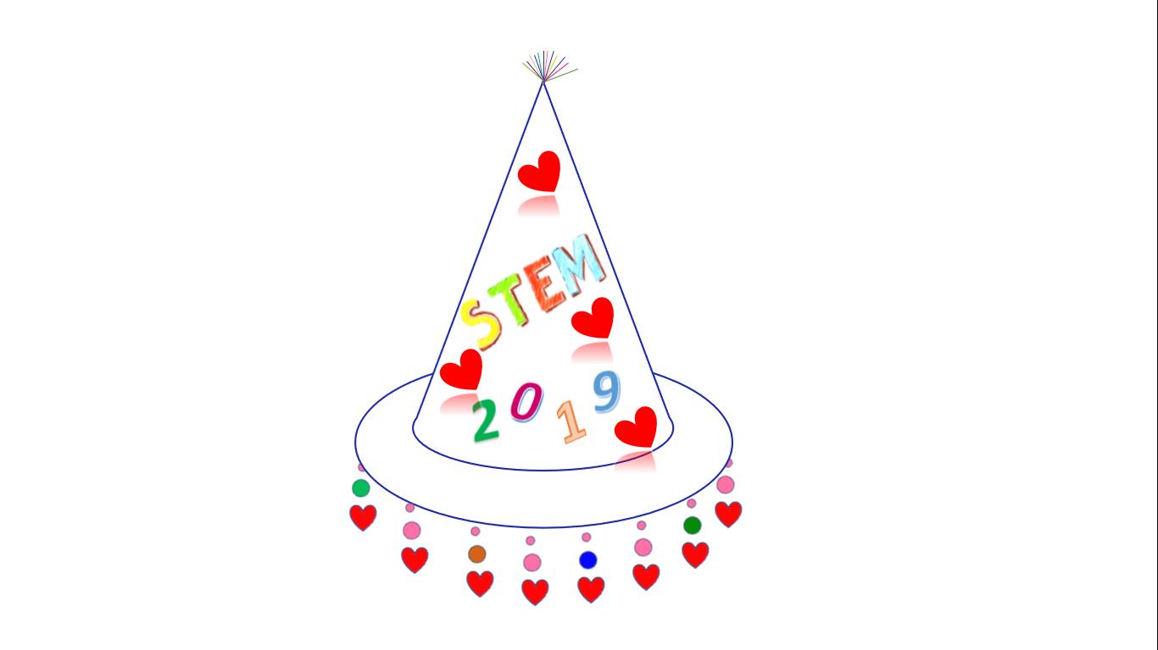

**\* HS phải tìm hiểu và chiếm lĩnh kiến thức mới:**

- Toán 9: Bài hình nón

***Cụ thể:***

**\* Vận dụng các kiến thức nền:**

**- Vật lí:** Dùng nguồn điện 1 chiều 9V để thắp sáng 12 đèn LED tạo hiệu ứng ánh sáng, âm thanh

**- Công nghệ:** Cắt, dán, khâu, trang trí, thiết kế mạch điện, …

**- Sinh học:** Sử dụng nguyên liệu tái tạo hạn chế ô nhiễm môi trường và bảo vệ sức khỏe, …

**- Tin học:**Dùng phần mềm Excel lập bảng tính toán, Word thiết kế

**\* Sơ đồ mạch điện:**

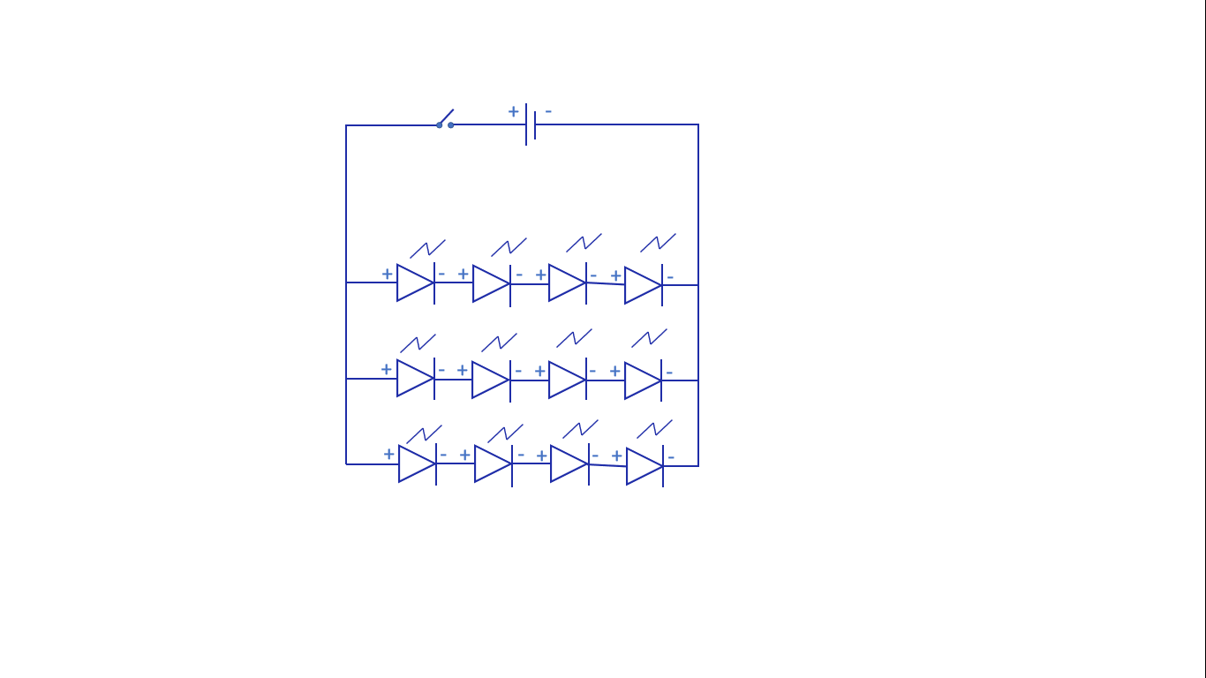

|  |  |  |  |  |  |
| --- | --- | --- | --- | --- | --- |
| **\* Dụng cụ:**  - Compa, thước, kéo, ghim, kim chỉ, …  - Bảng chi tiết vật liệu | | | | | |
|  |  |  |  |  |  |
| **Số**  **TT** | **Tên vật liệu** | **Đơn vị tính** | **Số lượng** | **Đơn giá** | **Thành tiền** |
| 1 | Bía catton | tờ | 2 | 0 | 0 |
| 2 | Đèn LED | cái | 12 | 0 | 0 |
| 3 | Nguồn điện 1 chiều 9V | cái | 1 | 7000 | 7000 |
| 4 | Giấy bóng kính các màu | tờ | 5 | 0 | 0 |
| 5 | Dây điện | mét | 2 | 0 | 0 |
| 6 | Keo dán | lọ | 1 | 0 | 0 |
| 7 | Băng dính | cuộn | 1 | 2000 | 2000 |
| 8 | Hạt vòng | hạt | 30 | 200 | 6000 |
| 9 | Dây kim tuyến | dây | 1 | 2000 | 2000 |
| ***Tổng cộng*** | | | | | **17000** |

**5. Tiến trình dạy học:**

***Hoạt động 1:* XÁC ĐỊNH YÊU CẦU THIẾT KẾ MŨ NOEL**

**(Tiết 1 – 45 phút)**

**A. Mục đích:**

Học sinh trình bày được kiến thức về hình nón ( các khái niệm chung); diện tích xung quanh hình nón, diện tích toàn phần hình nón, thể tích hình nón.Tiếp nhận được nhiệm vụ thiết kế mũ noel và hiểu rõ các tiêu chí đánh giá sản phẩm.

**B. Nội dung:**

– HS trình bày Học sinh trình bày được kiến thức về hình nón ( các khái niệm chung); diện tích xung quanh hình nón, diện tích toàn phần hình nón, thể tích hình nón

– GV tổ chức cho HS nghiên cựu thực hành khám phá kiến thức để xác định khả năng tạo ra sản phẩm. Các nhóm trao đổi lựa chọn tìm nguyên vật liệu phù hợp.

– GV thống nhất với HS về kế hoạch triển khai dự án và tiêu chí đánh giá sản phẩm của dự án.

**C. Dự kiến sản phẩm hoạt động của học sinh:**

Kết thúc hoạt động, HS cần đạt được các sản phẩm sau:

– Bản ghi chép kiến thức mới về sản phẩm

– Bảng mô tả nhiệm vụ của dự án và nhiệm vụ các thành viên; thời gian thực hiện dự án và các yêu cầu của sản phẩm trong dự án.

**D. Cách thức tổ chức hoạt động:**

***Bước 1.***Đặt vấn đề, chuyển giao nhiệm vụ

Trên cơ sở GV đã giao nhiệm vụ cho HS về nhà tìm hiểu thông tin về học sinh trình bày được kiến thức về hình nón (các khái niệm chung); diện tích xung quanh hình nón, diện tích toàn phần hình nón, thể tích hình nón.Tiếp nhận được nhiệm vụ thiết kế mũ noel và hiểu rõ các tiêu chí đánh giá sản phẩm.

***Bước 2.***HS nghiên cứu thực hành phá kiến thức.

*GV đặt vấn đề :(Cho HS xem tiểu phẩm tình huống)*

– GV chia HS thành các nhóm từ 6–8 học sinh (Dành thời gian cho các nhóm bầu nhóm trưởng, thư kí).

– GV nêu mục đích và hướng dẫn nghiên cứu thực hành.

*Mục đích:* Tiến hành tìm tòi để nghiên cứu các nguyên liệu có thể dùng để tạo ra mũ noel.

*GV phát phiếu hướng dẫn/phiếu học tập cho các nhóm để các nhóm tự tiến hành nghiên cứu bài học:*

– GV nhận xét, chốt kiến thức:Hình nón ( các khái niệm chung); diện tích xung quanh hình nón, diện tích toàn phần hình nón, thể tích hình nón.Tiếp nhận được nhiệm vụ thiết kế mũ noel và hiểu rõ các tiêu chí đánh giá sản phẩm.

***Bước 3.***Giao nhiệm vụ cho HS và xác lập yêu cầu của sản phẩm

GV nêu nhiệm vụ: Căn cứ vào kết quả vừa nghiên cứu , các nhóm sẽ thực hiện dự án “Thiết kế mũ noel”.

Sản phẩm mũ noel cần đạt được các yêu cầu về thẩm mĩ, bảo vệ sức khỏe, sử dụng rộng rãi trong các dịp lễ, hội, sinh nhật…

***Bước 4.***GV thống nhất kế hoạch triển khai

| **Hoạt động chính** | **Thời lượng** |
| --- | --- |
| **Hoạt động 1:**Giao nhiệm vụ dự án.Nghiên cứu kiến thức nền và chuẩn bị bản thiết kế sản phẩm để báo cáo | ***Tiết 1*** |
| **Hoạt động 2:**Báo cáo phương án thiết kế. | ***Tiết 2*** |
| **Hoạt động 3:**Chế tạo, thử nghiệm sản phẩm | ***1 tuần***  ***(HS tự làm ở nhà theo nhóm)*** |
| **Hoạt động 4:**Triển lãm, giới thiệu sản phẩm. | ***Tiết 3*** |

Trong đó, GV nêu rõ nhiệm vụ ở nhà của hoạt động 2:

- Nghiên cứu kiến thức liên quan:

+ Toán 9: Bài hình nón

***Cụ thể:***

**\* Vận dụng các kiến thức nền:**

**- Vật lí:** Dùng nguồn điện 1 chiều 9V để thắp sáng 12 đền LED tạo hiệu ứng ánh sáng, âm thanh

**- Công nghệ:** Cắt, dán, khâu, trang trí, …

**- Sinh học:** Sử dụng nguyên liệu tái tạo hạn chế ô nhiễm môi trường và bảo vệ sức khỏe, …

**- Tin học:**Dùng phần mềm Excel lập bảng tính toán, Wordvẽ và thiết kế

**-** Vẽ bản vẽ mạch điện và bản thiết kế sản phẩm để báo cáo trong buổi học kế tiếp.

- Các tiêu chí đánh giá bài trình bày, bản vẽ mạch điện và bản thiết kế sản phẩm được sử dụng theo Phiếu đánh giá số 2.

***Yêu cầu đối với bản thiết kế sản phẩm***

1. Sử dụng những nguyên liệu gì để tạo ra được mũ noel? Có cách nào để tăng hiệu quả sử dụng, giảm giá thành sản phẩm từ các nguyên liệu đã lựa chọn không?

2. Các chi tiết của mũ được bố trí và gắn kết với nhau như thế nào?

***GV cần nhấn mạnh:*** *Khi báo cáo phương án thiết kế sản phẩm học sinh phải vận dụng kiến thức nền để giải thích, trình bày nguyên lí hoạt động của sản phẩm. Vì vậy, tiêu chí này có trọng số điểm lớn nhất.*

***Hoạt động 2:* NGHIÊN CỨU VỀ GIẢI PHÁP THIẾT KẾ MŨ NOEL**

***(HS làm việc ở nhà - 1 tuần)***

**a. Mục đích**:

Học sinh tự học được kiến thức liên quan thông qua việc nghiên cứu tài liệu về các kiến thức hình nón, thiết kế và bản vẽ kĩ thuật … từ đó nên bản thiết kế cho mũ noel.

**b. Nội dung:**

Học sinh tự học và làm việc nhóm thảo luận thống nhất các kiến thức liên quan, thực hành, vẽ bản thiết kế sản phẩm.

GV đôn đốc, hỗ trợ tài liệu, giải đáp thắc mắc cho các nhóm khi cần thiết.

**c.Dự kiến sản phẩm hoạt động của học sinh:**

Kết thúc hoạt động, HS cần đạt được các sản phẩm sau:

- Bài ghi của cá nhân về các kiến thức liên quan;

- Bản vẽ mạch điện và bản thiết kế sản phẩm mũ noel; Bài thuyết trình về bản vẽ và bản thiết kế.(trình bày trên phần mềm word).

**d. Cách thức tổ chức hoạt động:**

Các câu hỏi gợi ý việc tìm tòi khám phá:

1. Chiều cao của mũ?

2. Đường kính đáy của mũ?

3. Nguồn điện để led sáng?

Các nhiệm vụ có thể giao cho học sinh:

– Các thành viên trong nhóm đọc bài 2 chương 4 hình học 9.

Trong đó cần xác định được các kiến thức trọng tâm như sau

- HS phát biểu được khái niệm về hình nón: Đáy, mặt xung quanh, đường sinh, đường cao, mặt cắt song song với đáy của đường nón.

- Xây dựng và vận dụng công thức tính diện tích xung quanh, thể tích của hình nón.

- HS làm việc nhóm:

+ Chia sẻ với các thành viên khác trong nhóm về kiến thức đã tìm hiểu được. *Ghi tóm tắt lại các kiến thức vào vở cá nhân.*

+ Vẽ các bản vẽ mạch điện, thiết kế sản phẩm, kiểu dáng mũ. *Trình bày bản thiết kế trên word.*

+ Chuẩn bị bài trình bày bản thiết kế mũ noel..

- GV đôn đốc các nhóm thực hiện nhiệm vụ và hỗ trợ nếu cần.

***Hoạt động 3:* TRÌNH BÀY VÀ BẢO VỆ PHƯƠNG ÁN THIẾT KẾ MŨ NOEL**

**(Tiết 2 - 45 phút)**

**a. Mục đích:**

Học sinh trình bày được phương án thiết kế mũ noel (bản vẽ mạch điện và bản thiết kế sản phẩm) và sử dụng các kiến thức nền để giải thích phương án thiết kế mà nhóm đã lựa chọn.

**b**. **Nội dung:**

- GV tổ chức cho HS từng nhóm trình bày phương án thiết kế mũ noel;

- GV tổ chức hoạt động thảo luận cho từng thiết kế: các nhóm khác và GV nêu câu hỏi làm rõ, phản biện và góp ý cho bản thiết kế; nhóm trình bày trả lời câu hỏi, lập luận, bảo vệ quan điểm hoặc ghi nhận ý kiến góp ý phù hợp để hoàn thiện bản thiết kế.

- GV chuẩn hoá các kiến thức liên quan cho HS; yêu cầu HS ghi lại các kiến thức vào vở và chỉnh sửa phương án thiết kế (nếu có).

**c. Dự kiến sản phẩm hoạt động của học sinh:**

Kết thúc hoạt động, HS cần đạt được sản phẩm là bản thiết kế hoàn chỉnh cho việc chế tạo mũ noel.

**d. Cách thức tổ chức hoạt động:**

***Bước 1:*** Lần lượt từng nhóm trình bày phương án thiết kế trong 5 phút. Các nhóm còn lại chú ý nghe.

***Bước 2:***GV tổ chức cho các nhóm còn lại nêu câu hỏi, nhận xét về phương án thiết kế của nhóm bạn; nhóm trình bày trả lời, bảo vệ, thu nhận góp ý, đưa ra sửa chữa phù hợp.

***Bước 3:*** GV nhận xét, tổng kết và chuẩn hoá các kiến thức liên quan, chốt lại các vấn đề cần chú ý, chỉnh sửa của các nhóm.

***Bước 4:*** GV giao nhiệm vụ cho các nhóm về nhà triển khai chế tạo sản phẩm theo bản thiết kế.

Dự kiến một thiết kế tham khảo:





***Hoạt động 4:*CHẾ TẠO VÀ THỬ NGHIỆMMŨ NOEL**

***(HS làm việc ở nhà hoặc trên phòng thí nghiệm - 1 tuần )***

**a.Mục đích:**

Các nhóm HS thực hành, chế tạo được mũ noelcăn cứ trên bản thiết kế đã chỉnh sửa.

**b.Nội dung:**

Học sinh làm việc theo nhóm trong thời gian 1 tuần để chế tạo mũ noel, trao đổi với giáo viên khi gặp khó khăn.

**c. Dự kiến sản phẩm hoạt động của học sinh:**

Kết thúc hoạt động, HS cần đạt được sản phẩm là một mũ noel đáp ứng được các yêu cầu trong Phiếu đánh giá số 1.

**d. Cách thức tổ chức hoạt động:**

***Bước 1.*** HS tìm kiếm, chuẩn bị các vật liệu dự kiến;

***Bước 2.*** HS lắp đặt các thành phần của mũ noel theo bản thiết kế;

***Bước 3.***HS thử nghiệm mũ noel, so sánh với các tiêu chí đánh giá sản phẩm (Phiếu đánh giá số 1). HS điều chỉnh lại thiết kế, ghi lại nội dung điều chỉnh và giải thích lý do (nếu cần phải điều chỉnh);

***Bước 4.*** HS hoàn thiện bảng ghi danh mục các vật liệu và tính giá thành chế tạo sản phẩm;

***Bước 5.*** HS hoàn thiện sản phẩm; chuẩn bị bài giới thiệu sản phẩm.

GV đôn đốc, hỗ trợ các nhóm trong quá trình hoàn thiện các sản phẩm.

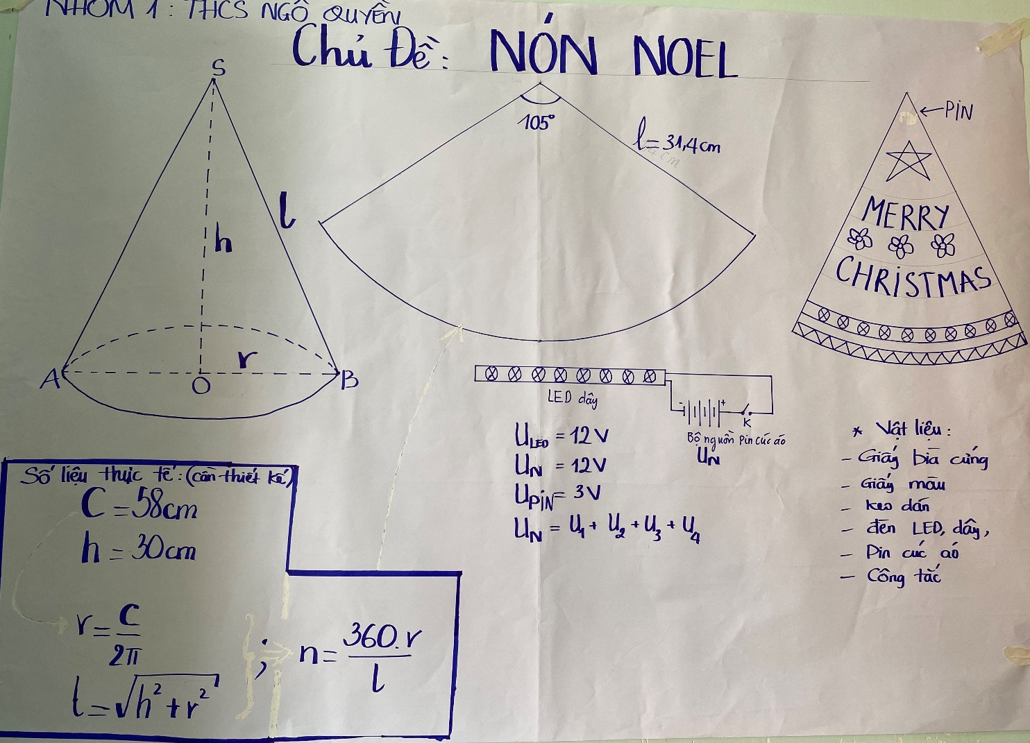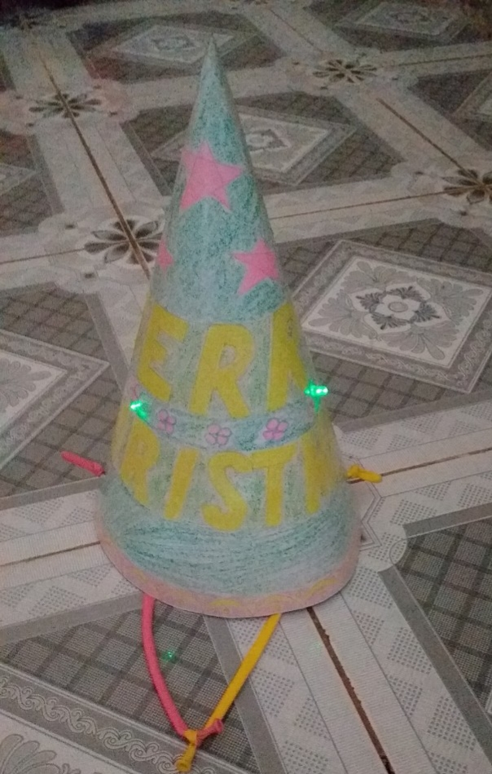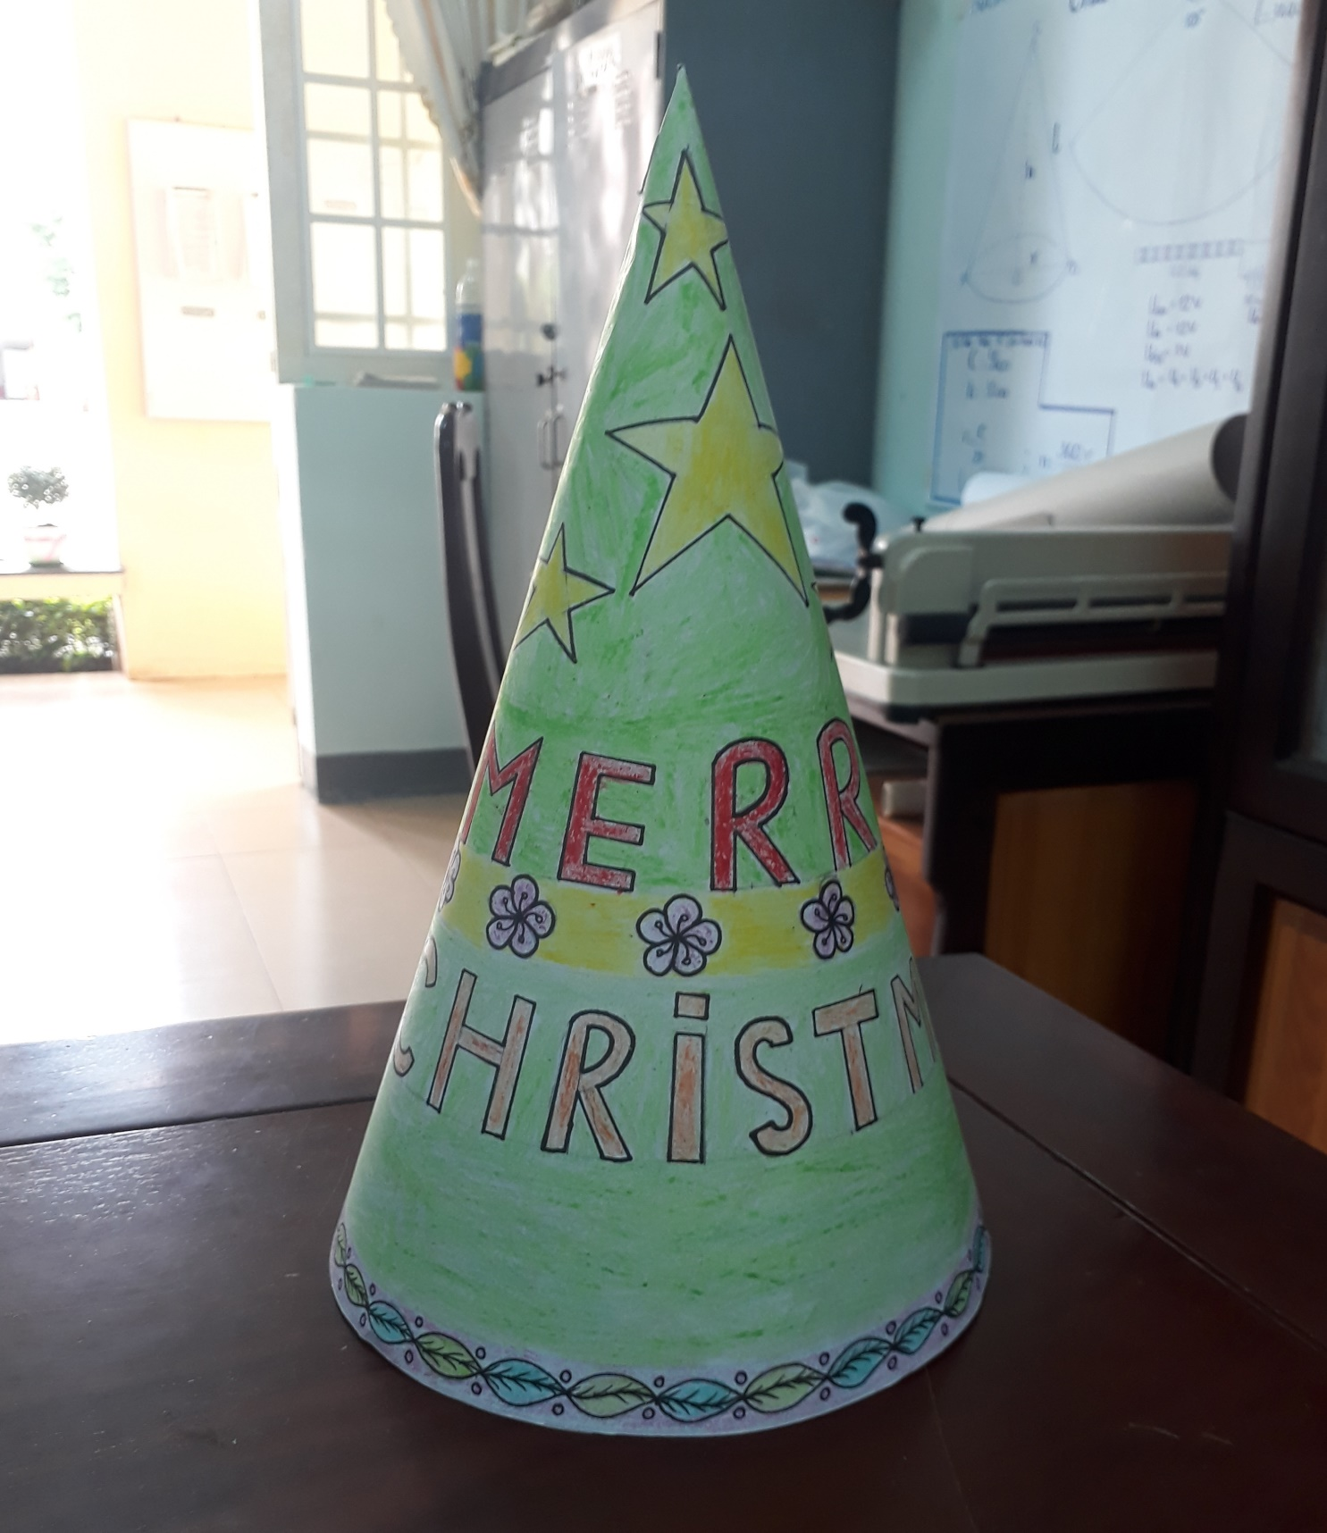

***Hoạt động 5:* TRÌNH BÀY SẢN PHẨM “MŨ NOEL” VÀ THẢO LUẬN**

**(Tiết 3 - 45 phút)**

**a.Mục đích:**

HS biết giới thiệu về sản phẩm mũ noel đáp ứng được các yêu cầu sản phẩm đã đặt ra; biết thuyết trình, giới thiệu được sản phẩm, đưa ra ý kiến nhận xét, phản biện, giải thích được bằng các kiến thức liên quan; Có ý thức về cải tiến, phát triển sản phẩm.

**b.Nội dung:**

- Các nhóm trưng bày sản phẩm trước lớp;

- Các nhóm lần lượt báo cáo sản phẩm và trả lời các câu hỏi của GV và các nhóm bạn.

- Đề xuất phương án cải tiến sản phẩm.

**c. Dự kiến sản phẩm hoạt động của học sinh:**

Kết thúc hoạt động, HS cần đạt được sản phẩm là một chiếc mũ noelvà bài thuyết trình giới thiệu sản phẩm.

**d. Cách thức tổ chức hoạt động:**

- Tổ chức cho HS chuẩn bị và trưng bày sản phẩm cùng lúc. Khi các nhóm sẵn sàng, GV yêu cầu các nhóm cùng để giới thiệu sản phẩm (biểu diễn thời trang…)

- Yêu cầu HS của từng nhóm trình bày, phân tích về hoạt động, giá thành và kiểu dáng của mũ noel.

- GV và hội đồng GV tham gia sẽ bình chọn mũ noel đẹp theo tiêu chí đề ra

- GV nhận xét và công bố kết quả chấm sản phẩm theo yêu cầu của Phiếu đánh giá số 1.

- Giáo viên đặt câu hỏi cho bài báo cáo để làm phần mũ với các kích thước cụ thể ta cần tấm bìa hình quạt có độ dài cung, bán kính hình quạt là bao nhiêu. Qua đó GV khắc sâu kiến thức mới của chủ đề và các kiến thức liên quan.

- Khuyến khích các nhóm nêu câu hỏi cho nhóm khác.

- GV tổng kết chung về hoạt động của các nhóm; Hướng dẫn các nhóm cập nhật điểm học tập của nhóm. GV có thể nêu câu hỏi lấy thông tin phản hồi:

*+ Các em đã học được những kiến thức và kỹ năng nào trong quá trình triển khai dự án này?*

*+ Điều gì làm em ấn tượng nhất/nhớ nhất khi triển khai dự án này?*